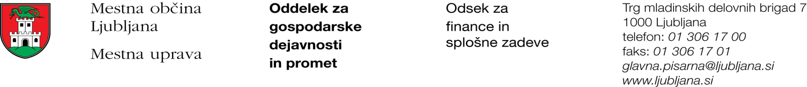

Številka: 351-269/2017 – 2
Datum: 30. 1. 2018

Mestna občina Ljubljana, na podlagi tretjega odstavka 55. člena Uredbe o stvarnem premoženju države in samoupravnih lokalnih skupnosti (Uradni list RS, št. 34/11, 42/12, 24/13, 10/14 in 58/16), objavlja naslednjo:

NAMERO O SKLENITVI NEPOSREDNE POGODBE

Mestna občina Ljubljana objavlja namero o sklenitvi neposredne pogodbe o ustanovitvi služnosti na nepremičninah ID znak: parcela 1739 648/13, parcela 1739 656/75, parcela 1739 1947, parcela 1739 656/67, parcela 1739 656/60.

Predmet pogodbe bo ustanovitev služnostne pravice v javno korist gradnje, obratovanja, rekonstrukcije, vzdrževanja in nadzora elektro kabelske kanalizacije na nepremičninah ID znak: parcela 1739 648/13 v dolžini 34,0 m in v širini 0,5 m levo in desno od osi kablovoda z dvema kabelskima jaškoma dimenzij 1,6 m x 1,6 m x 1,80 m, parcela 1739 656/75 v dolžini 2,0 m in v širini 0,5 m levo in desno od osi kablovoda, parcela 1739 1947 v dolžini 11,0 m in v širini 0,5 m levo in desno od osi kablovoda z enim kabelskim jaškom dimenzij 1,6 m x 1,6 m x 1,80 m, parcela 1739 656/67 v dolžini 101,0 m in v širini 0,5 m levo in desno od osi kablovoda, parcela 1739 656/60 v dolžini 32 m in v širini 0,5 m levo in desno od osi kablovoda, z ustreznimi dostopi in dovozi, za čas obratovanja kablovoda, kot to izhaja iz PGD št. 011/17-MB iz maja 2017, izdelovalca MB BLATNIK d.o.o., Medenska cesta 49, 1000 Ljubljana.

Pogodba bo sklenjena po preteku 15 dni od dneva objave te namere na spletni strani Mestne občine Ljubljana.

MESTNA OBČINA LJUBLJANA

